管理体系审核记录表
过程与活动、抽样计划 | 涉及条款 | 受审核部门：供销部 主管领导：袁玉花 陪同人员：徐宗彩 | 判定
 |  | 审核员：汪桂丽 审核时间：2022年5月20日
 |  | 审核条款：QMS:5.3，6.2，8.2，8.4，8.5.3，8.5.5，9.1.2；OHS: 5.3、6.2，6.1.2,8.1
组织的岗位、职责权限 | QO  5.3 | 与负责人交流主要负责：产品要求确定；合同评审情况；顾客沟通情况；顾客满意度调查情况；过程的监视和测量；采购过程控制；危险源的识别和评价与运行控制、公司目标方案的执行等；  负责人能较好回答部门职责，对工作要求明确。 | OK
目标和方案 | QO  6.2 | 对以上的目标指标制定了管理方案：  •安全目标、指标：火灾事故发生率为0  措施：强化安全思想教育培训，认真学习安全规程；配备符合要求的安全工器具；电源电线与化学品易燃物分开.....。  完成时间2021.1-2021.12 费用：800元 责任部门：综合办等  另查看触电事故为0的管理方案以上类似，措施基本可行。  每季度组织一次对目标、指标管理方案进行程度、完成情况的考核，提供目标、指标考核记录，2021年1季度的目标、指标管理方案完成情况考核，达到了阶段性的目标要求。  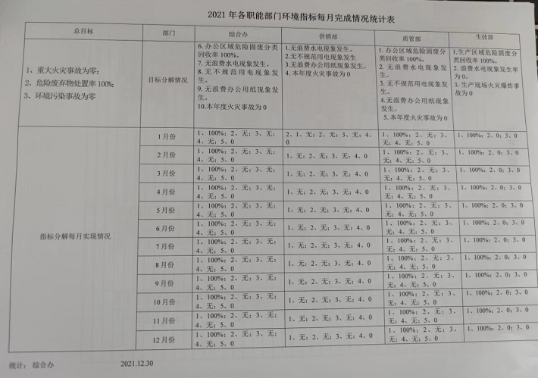  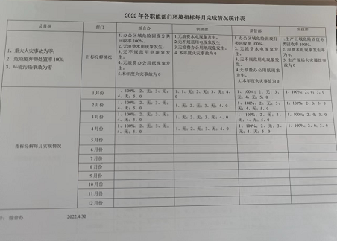 | OK
危险源辨识、风险评价和控制措施 | O  6.1.2 | 提供了职业健康安全危险源识别与评价表，涉及本部门的危险源包括：使用电器不当造成触电，搬运货物造成的砸伤，吸烟乱扔烟头导致火灾，上下班途中交通危险，电器短路或使用时间过长散热不良。  用LEC法对识别的危险源进行评价  本部门不可接受风险：火灾，触电，新冠病毒，评价基本准确。 | OK
运行控制 | O  8.1 | 本部门执行的运行控制文件包括：运行控制程序，防火、安全用电、防疫管理要求等  运行控制情况：  1、办公或业务活动节约安全用电，下班前要关闭电源，防止触电。  2、办公区域禁止吸烟，现场查看办公区域环境整洁、宽敞、办公设备状态良好、无安全隐患，办公区域配备有效的干粉灭火器。  3、现场查看办公区域，整洁、光线充足、室内空气良好，办公条件较好，办公设备安全状态良好，教育员工正确使用办公设备，现场用电基本规范，无乱拉线现象，防止火灾发生。  4、相关方施加影响：公司能够控制或能够施加影响的相关方有顾客等。提供了“相关方告知书”，将公司的职业健康安全控制要求发放到了所有相关方，督促影响各相关方按照管理体系要求施加影响。在与顾客沟通和招投标时，通过选择适当时机向顾客宣传本公司的管理方针理念以及本公司的具体做法、成绩等，向顾客施加影响，增强顾客对本公司的信任程度。在接单过程中充分考虑客户所涉及到的职业健康安全相关要求。  5、要求遵守道路交通法规，不违章驾车，驾驶证和车辆定期年审，确保行车安全。  6、防疫情：不到高、中风险区出差，接重疫苗，出门业务或活动配戴口罩，不接触公共物品，不聚集。  部门运行控制符合。 | OK
产品和服务的要求 | Q 8.2 | 审核现场出口部负责人介绍沟通方式：主要是邮件/网络等形式宣传本公司有关产品及公司的有关信誉等；  建立顾客台帐，与负责人交谈明合同洽谈、签订、履行过程中的问题、顾客投诉或反馈，及时处理流程。  公司主要通过招标会、市场调查、客户交流会等了解市场的需求状态、以招标文件、订单、合同、电话等形式确定与产品有关的要求，并保存或进行相应的记录。  抽查新购销合同：  有2022.3.28 成都贝克思防科技有限公司购销合同、2021.12.24 广西丰瑞建设有限公司购销合同 明确品名石墨接地体、规格型号、数量、单价、价格、交付期等，付款及运输双方责任和权利。  上述合同提供评审记录：从技术要求能否满足、物资供应情况、价格、交货期等进行评审，评审同意生产销售，合同评审通过签订合同，双方公司盖章。  但未提供出2022年4月8日公司与成都英华科技有限公司签订购销合同，已进行合同评审相关证据  日常进行售前、售中及售后与顾客沟通，跟踪收集顾客意见和建议，目前无重大投拆，顾客提出意见及时记录、反馈及处理。  查顾客意见处理记录:2022年2月27日 电话提出运输前要及时通知，已及时按要求电话通知，完成。  公司目前暂无合同更改情况。  基本符合要求。 | OK  NC  OK
外部提供的过程、产品和服务的控制 | Q 8.4 | 编制了《采购控制程序》，明确了根据销售合同，编制《采购计划清单》。  提供《合格供方名录》:河间市沧海密封有限公司、南宫市泓科密封材料有限公司、廊坊欧赛雅建筑材料公司、沂水创新山水  水泥有限公司 共四家；  并提供对应采购合同：内容包括：产品质量、交货期、价格及运输及责任等内容，供方已盖章。  有供方评价表，记录评价内容、综合评定及结论，经由总经理确认后，纳入公司合格供方，评审时间在合同订定前。  抽：  供方河间市沧海密封有限公司采购合同20211113：产品石墨布 200*5 4920米 有价格；  抽 2021年12月18日采购计划清单  产品名称：石墨布：优等品 进货数量：800米  供方南宫市泓科密封材料有限公司采购合同20220321：石墨线 玻纤6克 22000KG 有价格；  抽 2022年4月20日采购计划清单  产品名称：石墨线 规格：Φ30 6克 20000KG  采购实施按合同要求执行。 | OK
顾客或外部供方财产 | Q 8.5.3 | 该公司顾客财产主要为顾客提供的图纸、技术要求及顾客的个人信息等，由供销做好图纸和技术文件的保管及个人信息保密工作并进行归档。  查见《客户财产交接记录》，内容包括：客户名称、提供的财产、单位(规格)、数量、移交人、接收人、备注。  自体系建立至今共登记有杭州径游发电设备有限公司、武汉汽轮发电机有限公司、南京汽轮电力控制有限公司等客户的图纸。  以上顾客财产没有发生损坏、丢失或泄露现象，保管完好。  经询问了解，没有顾客个人信息泄露情况发生。 | OK
交付后活动 | Q 8.5.5 | 查销售现场产品交付情况：产品交付至客户处通过物流服务企业，客户签收，公司通过电话跟踪沟通及定期拜访、客户满意度调查等方式确认交付及交付后服务的满意程度。经查符合要求。 | OK
顾客满意度 | Q 9.1.2 | 公司通过电话，走访等形式，接受顾客反馈，了解顾客顾客满意度信息，发放调查表对顾客满意度进行定量测量。  提供“顾客满意程度调查表”，调查主要内容：质量、价格、外观、服务等方面的满意程度等，各项得分求平均值得最终结果。对4个顾客进行了满意度调查。顾客有成都贝克思防雷科技有限公司、广西丰瑞建设工程有限公司、山东玫都电力科技有限公司、烟台熙瀚国际贸易有限公司。  2022年2月下旬当期向长期合格客户：发放调查表4份，回收率100%，并对调查项目进行分项汇总、分析，调查项32项次，不满意为0项，较满意2项，满意30项，公司满意度为98.75%，有顾客满意度调查情况汇总  经交流近一年来未发生重大投诉情况，顾客对公司产品满意。提供顾客满意调查分析。最终顾客满意率98.75%。  该结果已提交管理评审。 | OK

说明：不符合标注N

